|  |  |  |
| --- | --- | --- |
|  | Univerzitet u Novom Sadu  **FAKULTET TEHNIČKIH NAUKA**  **NOVI SAD** |  |

**Napredni industrijski komunikacioni protokoli u elektroenergetskim sistemima**

Projektni zadatak 9

Studenti:

Igor Spremo E5 ?/2015

Nenad Dragišić E5 1/2015

Novi Sad, 2015.

# 1. DIZAJN DOKUMENTA

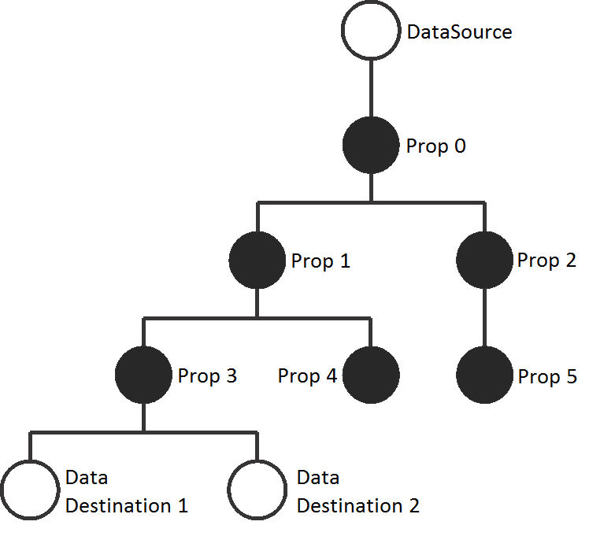

Slika 1 – Struktura sistema za propagaciju podataka

Sistem se sastoji od:

1. DataSource-a – Služi za generisanje podataka i prosleđivanja istih ka svojim podelementima
2. Propagator-a – Njegova jedina svrha je da prosledi primljene podatke ka svojim podelementima
3. DataDestination-a – Predstavlja krajnji servis kojem su podaci koje DataSource šalje od interesa

Propagator se sastoji od niti i niza struktura koja sadrži: kružni bafer za skladištenje primljenih podataka (thread safe), niti koja konzumira podatke i propagira ih ka odgovarajućem podelementu i SOCKET koji omogućava pronalaženje podelementa za slanje. Za svaki podelement koji se poveže za odgovarajući nadelement se u nadelementu kreira nova instanca strukture, koja se inicijalizuje i dodaje u niz.

DataDestination sadrži jednu instancu kružnog bafera I ima consumer-a koji vadi podatke iz bafera i obrađuje ih.

# 2. Korišćene strukture podataka

Korišćene strukture podataka su:

1. Kružni bafer
2. Dinamički niz